Příklad MS Dynamics NAV – Neskladované zboží
Datum : 14.10.2020
Autor : Eva Křiváková
Materiál : 04-01_Úvod do MS Dynamics Neskladované zboží-NAV 2018_20201014
Důvod : pomůcka při samostudiu
Jazyk : čeština

Zadání příkladu:
Dodavatel zahradní techniky poslal ceník pro zboží z nabídky. Obsahuje mimo jiné zahradní vyvýšený záhon za katalogovou cenu 1700Kč. Po dohodě byla nabídnuta prodejní cena 1500Kč. Zboží zaveďte do systému jako neskladované zboží.
=> Vytvořte novou kartu neskl.zboží, doplňte vše potřebné vč. Vámi zvoleného Čísla zboží dodavatele
Zákazník 10000 projevil zájem o koupi 5ks vyvýšeného zahradního záhonu, za cenu 2000Kč.
Proveďte operace potřebné k prodeji zboží a naskladnění zboží od dodavatele.

Výstup:
Do 1 listu Excelu prosím vložte: Věcné položky k nákupu, věcné položky k prodeji a položky zboží (ať je zobrazeno číslo zboží = Číslo zboží dodavatele z neskl.zboží)

- Vytvořte Kartu neskladovaného zboží (ve vyhledávači zadejte Neskladované zboží). Do karty doplňte Číslo dodavatele = 10000, Číslo zboží dodavatele, Popis, Měrnou jednotku, Katalogovou cenu = 1700Kč, Smluvní cenu = 1500Kč, Kód šablony zboží – vyberte šablonu vytvořenou v úvodní hodině (viz Návody v IS)

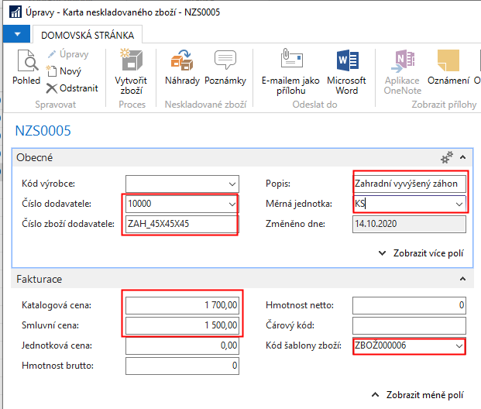

- Vytvořte prodejní objednávku (Oblasti->Prodej->Zpracování objednávek->Objednávky (nebo s pomocí vyhledávacího okna to můžete udělat přímo)) pro Zákazníka 10000. Do řádku zadejte Typ = Zboží a vyberte Neskladované zboží – Vyvýšený zahradní záhon. Výběr pod ikonou Řádek > Funkce > Vybrat neskladovaného zboží

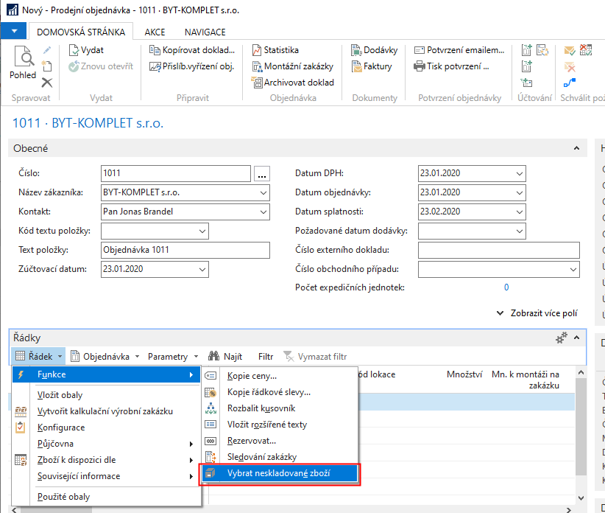

- Zadejte množství (5ks) a cenu (2000Kč) prodávaného zboží.

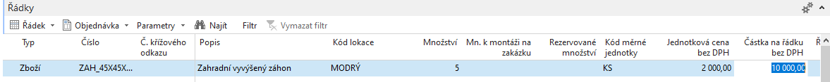

- Dále na kartě zboží změňte způsob doplnění na Dávka-pro-dávku. (Zobrazit kartu zboží z vyhledávacího pole/přes řádek prodejní objednávky)

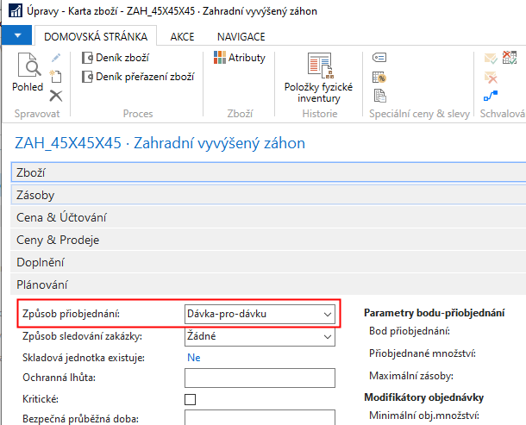

- Pomocí Sešitu požadavků navrhněte doplnění tohoto zboží (Sešit požadavků vyhledat přes vyhledávací pole, dále ikona Vypočítat plán, kde Zboží je nové zboží vytvořené z neskladovaného).

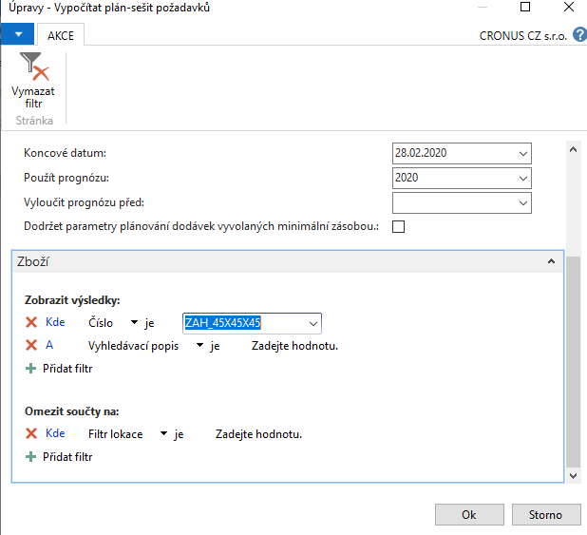
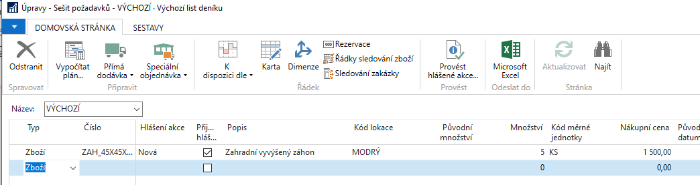

- Vytvořte nákupní objednávku (Ikona Provést hlášené akce). Na prodejní objednávce ověřte, zda je vytvořena (Řádek > Funkce > Sledování zakázky) a zaúčtujte ji (doplňte informace nutné k účtování).
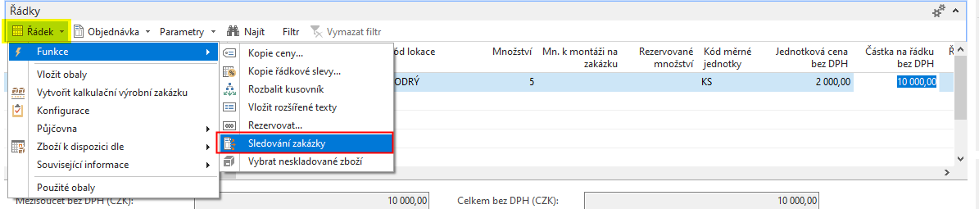

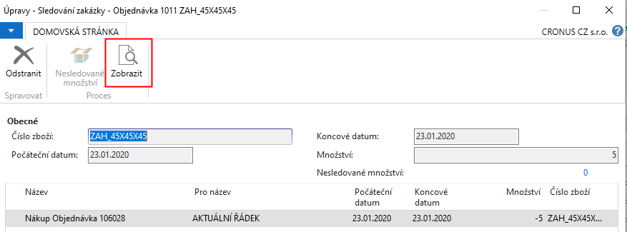

- Vraťte se na prodejní objednávku a znovu zobrazte stránku Sledování zakázky. Jak se změnily hodnoty na stránce? Zobrazte…

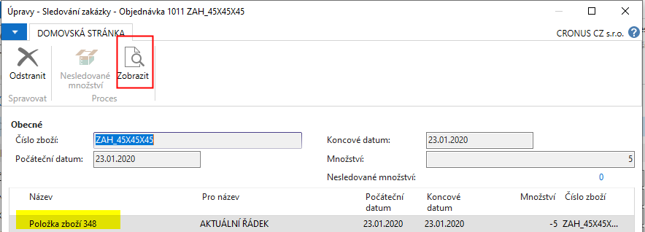

- Zaúčtujte prodej a zkontrolujte kartu a položky zboží.

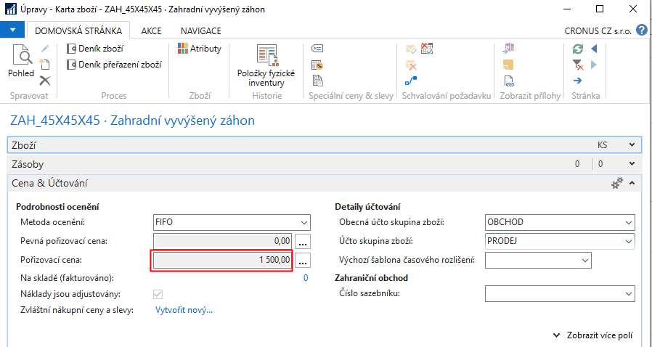

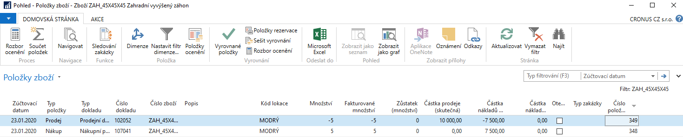

Věcné položky prodeje:
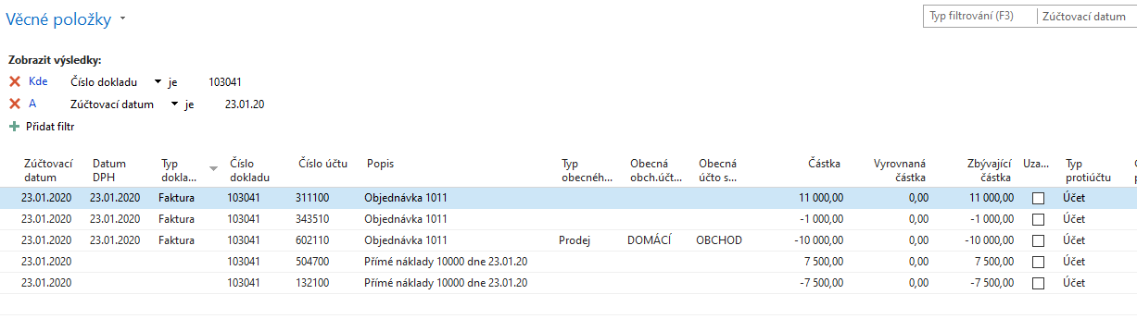

Věcné položky nákupu:
